Советы для родителей
«Пойте вместе с детьми»

Малыши – музыкальный народ. Они имеют музыкальные способности, о которых мы даже не подозреваем, и прямо-таки обожают петь. Душа ребенка чувствительна к песенной интонации, и нередко дети начинают петь «раньше, чем ходить». Сначала они поют так, как слышат. Здесь в полной мере проявляется их способность к подражанию. Постепенно в пении все больше проявляется индивидуальность малыша.
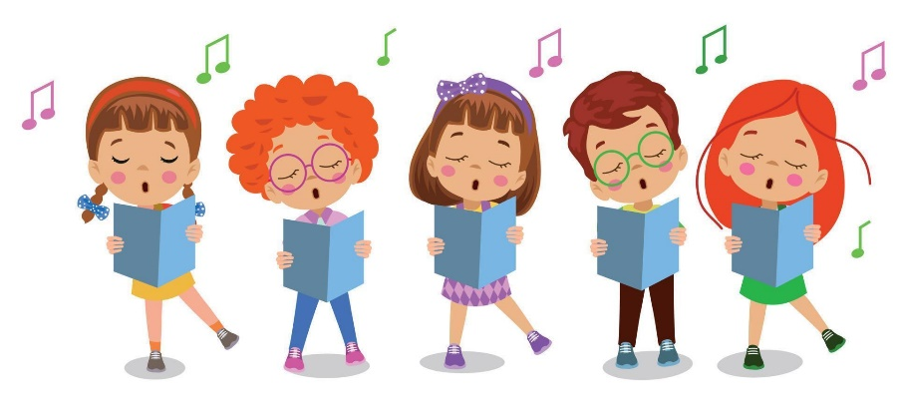
Прекрасно, когда пение занимает важное место в жизни ребенка. Совершенствуется голосовой аппарат, артикуляция. Развиваются чувства, вкус, память (как музыкальная, так и обычная). Кроме того, раннее пение – это путь к развитию музыкальности. Вот несколько рекомендаций по приобщению детей к пению.

- Петь громко – не значит петь хорошо.
Тут несколько слов об особенностях голосового аппарата ребенка. Это инструмент нежный и хрупкий. Воздух превращается в звук, проходя через связки гортани. Связки прикрепляются к краям гортани мышцами, и их формирование происходит с раннего детства до 12 лет. Таким образом, до 12 лет дети поют за счет тонких и слабых голосовых связок, которые легко перенапрячь, или, как выражаются музыканты, «сорвать». Поэтому маленьким детям нельзя петь громко, особенно на улице в холодную или сырую погоду. Есть примеры, когда, «сорвав» голос в раннем детстве, мы уже не можем петь всю жизнь.

- При совместном пении не заглушайте голос ребенка.
Очень хорошо, когда в семье входит в традицию совместное пение. В интересах ребенка пойте детские песенки, известные ему. Старайтесь при этом не заглушать голос малыша. Напротив, пусть в этих песнях малыш солирует, а вы ему тихонько подпевайте.

- Не высмеивайте и не ругайте ребенка, если он поет фальшиво.
Это очень важно, поскольку маленький ребенок не уверен в своих силах, и неодобрение взрослых может надолго лишить его желания петь. Это, конечно, не значит, что нельзя поправить пение ребенка или сделать ему замечание. Следите, чтобы при пении голос малыша совпадал с вашим голосом или со звучанием музыкального инструмента, на котором вы играете мелодию песни.

- Используйте куклы и рисунки.
Малыши мыслят конкретными, реальными образами. Поэтому научить их петь выразительно могут помочь доступные примеры из жизни. Скажем, вы хотите выучить с ребенком песню «Зайка», где запев поется медленно, а припев – быстро. Возьмите куклу-зайку и сопровождайте исполнение песни его движениями. Во время запева кукла движется так же медленно, как и музыка, а во время припева – прыгает.
Можно использовать при разучивании песни и иллюстрации. Например, когда вы разучиваете новогоднюю песенку – перед ребенком лежит рисунок Деда Мороза, Снегурочки или просто зимний пейзаж. Песенки о конях, петушке или лисе – изображения этих животных. Иллюстрации помогают маленьким певцам сосредоточить внимание, войти в образ песни.
Приобщению детей к пению также помогают различные музыкальные игры.

Несомненно, что пение внесет в жизнь малышей, а, впрочем, и в вашу тоже, улыбку, хорошее настроение. Кроме того, наблюдая, как дети поют, вы узнаете о них много нового, чего раньше не знали.

